Установи АПИ – сохрани жизнь!

Автономный пожарный извещатель (АПИ) – это наиболее доступное средство, способное обезопасить людей и их жилье от страшных последствий пожара. Прибор реагирует на возникшее задымление, подавая мощный звуковой сигнал, услышать который может не только спящий человек, но и его соседи. Он прост в эксплуатации, не требует больших затрат, единственное что нужно – это по мере необходимости менять элементы питания и периодически очищать извещатель от пыли.
Принцип работы извещателя очень прост: с помощью чувствительных элементов прибор реагирует даже на малейшую концентрацию дыма. АПИ подает звуковой сигнал, способный разбудить даже спящего человека, тем самым позволяет обнаружить опасность в кратчайшие сроки и принять все возможные меры по защите семьи и имущества от пожара.
АПИ устанавливаются на потолок помещения, либо на стену под потолком на расстояние, указанное в паспорте, и очень важно то, что они рассчитаны на круглосуточную непрерывную работу.
Автономный пожарный извещатель не раз доказал свою эффективность, установив его в доме, вы защитите себя и своих близких от возможной беды!
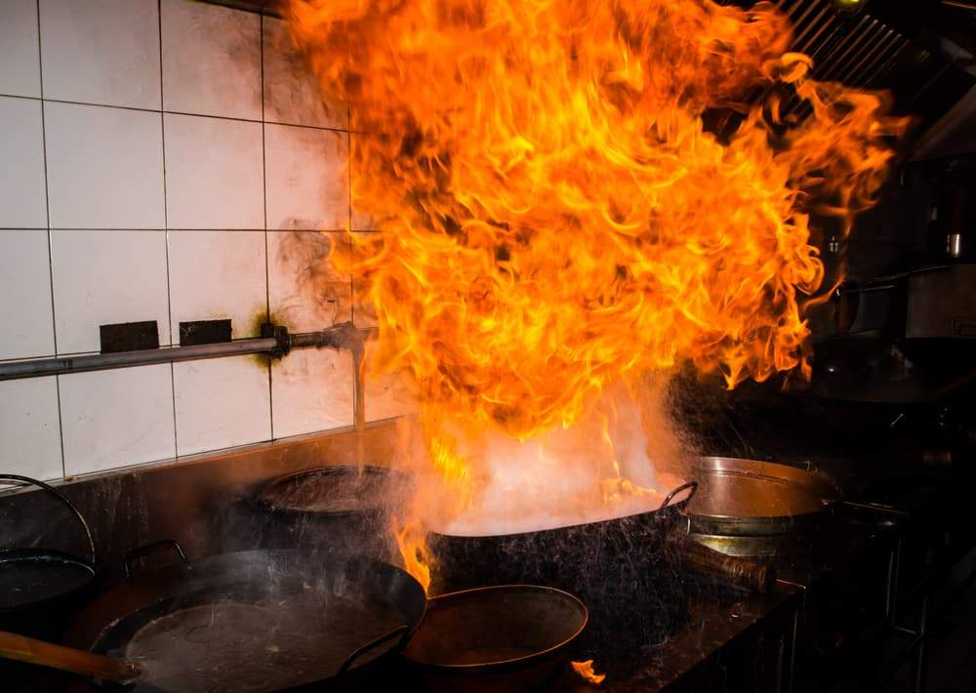
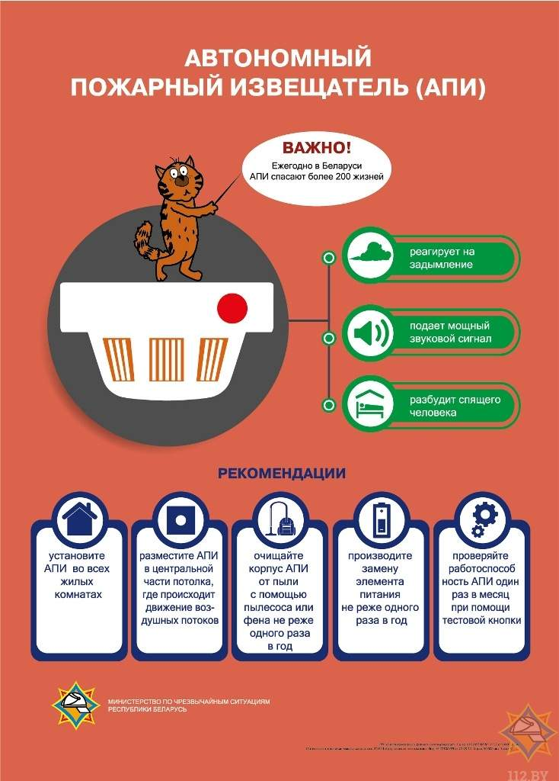
Оставленные и забытые: к чему приводит наша беспечность

Не зря говорят, что кухня самое опасное место: острые предметы, большое количество электроприборов, плита… и этот список опасен не только для детей, но, как показывает практика, и для взрослых.
Звонки спасателям с сообщением о том, что идет дым из квартиры поступают довольно часто. Также довольно часто виновниками задымления являются оставленные на плите сковорода или кастрюля, благополучно забытые хозяевами.
Избежать задымления на кухне и приезда спасателей можно. Нужно лишь помнить некоторые правила:
самое главное – не оставляйте без присмотра включенную плиту;
если загорелось масло на сковороде, не пытайтесь ее переставить в другое место и ни в коем случае не тушите ее водой. Выключите плиту, попытайтесь перекрыть газ. Накройте сковороду крышкой или набросьте мокрое полотенце;
при попадании горящего масла, жира на пол или стены используйте для тушения подручные средства: сыпучие продукты, стиральный порошок, землю из цветочных горшков;
помните, что в таких ситуациях необходимо сохранять спокойствие, иначе в панике можно только «насолить» самому себе.
Так, в прошлом году в одной из столичных квартир женщина решила приготовить для своих детей картофель фри. Разогрев масло в сотейнике, она забросила картофель. Однако хозяйка не учла, что растительное масло зашипит и начнет подниматься, а затем и заливать плиту. А после того, как все вспыхнуло, женщина и вовсе растерялась: залила пламя водой. Огонь повредил имущество в кухне, дым закоптил всю квартиру. Данная ситуация закончилась благополучно для самой хозяйки – она не пострадала.
За совершение действий, которые способны привести к возникновению пожара, предусмотрена административная ответственность по части 1 статьи 23.56 КоАП Республики Беларусь в виде предупреждения или штрафа до 30 БВ.
Чтобы избежать таких неприятных ситуаций, мы должны следовать одному простому правилу: устали на работе – отдохните, и только потом приступайте к приготовлению пищи, нет времени следить за сковородой или сотейником – выключите плиту, продолжите приготовление позже.

